Oficio N° 12-2011
INFORME PROYECTO DE LEY 57-2010
Antecedente: Boletín N° 7329-04
Santiago, 12 de Enero de 2011
Por Oficio N° 123/2010, de 14 de diciembre de 2010, el Presidente de la Comisión de Educación, Deportes y Recreación de la H. Cámara de Diputados, en virtud de lo dispuesto en los artículos 77 de la Constitución Política de la República y 16 de la ley N° 18.918, ha requerido de esta Corte informe respecto del proyecto de ley sobre calidad y equidad de la educación.
Impuesto el Tribunal Pleno del proyecto en sesión del día 10 de Enero del presente, presidida por su titular don Milton Juica Arancibia y con la asistencia de los Ministros señores Nibaldo Segura Peña, Adalis Oyarzún Miranda, Jaime Rodriguez Espoz, Rubén Ballesteros Cárcamo, Sergio Muñoz Gajardo, Hugo Dolmestch Urra, Juan Araya Elizalde, Patricio Valdés Aldunate, Héctor Carreño Seaman, Pedro Pierry Arrau, señora Sonia Araneda Briones, señores Carlos Künsemüller Loebenfelder, Haroldo Brito Cruz, Guillermo Silva Gundelach, señoras Rosa María Maggi Ducommun y Rosa Egnem Saldías, acordó informarlo favorablemente, al tenor de la resolución que se transcribe a continuación:
AL SEÑOR DIPUTADO
SERGIO BOBADILLA MUÑOZ
PRESIDENTE COMISIÓN DE EDUCACIÓN, DEPORTES Y RECREACIÓN H. CÁMARA DE DIPUTADOS
VALPARAISO
PRESIDENCIA
"Santiago> doce de enero de dos mil once.
Vistos y teniendo presente:
Primero: Que por oficio N° 123/2010, de 14 de diciembre último, el señor Presidente de la Comisión de Educación, Deportes y Recreación de la Cámara de Diputados, en conformidad con lo dispuesto en el artículo 77 de la Constitución Política, en relación con el artículo 16 de la Ley N° 18.918, Orgánica Constitucional del Congreso Nacional, ha recabado la opinión de esta Corte Suprema respecto del proyecto de ley sobre calidad y equidad de la educación.
Segundo: Que de acuerdo a lo señalado en el mensaje, el proyecto tiene por objeto modernizar el Estatuto Docente "introduciendo modificaciones que se orientan a fortalecer el rol de los directores de los establecimientos educacionales municipales y el ejercicio de la profesión docente."
Tercero: Que el actual inciso segundo del artículo 75 del Estatuto Docente establece un reclamo de ilegalidad ante el Tribunal el Trabajo competente, por parte del profesional de la educación que estime que la municipalidad o la corporación, según corresponda, no observó para su separación las condiciones y requisitos que se señalan en los incisos primero y segundo del artículo 73 del mismo cuerpo legal, es decir, los requisitos establecidos para aplicar la causal de término de la relación laboral contemplada en la letra i) del artículo 72 (pérdida sobreviniente de alguno de los requisitos de incorporación a una dotación docente).
De aceptarse la modificación legal que se propone al respecto, el artículo 75 quedaría redactado de la siguiente manera:
"Artículo 75. El hecho de que el profesional de la educación reciba parcial o totalmente la indemnización a que se refieren los artículos 73 y 73 bis, importará la aceptación de la causal, sin perjuicio de su derecho a reclamar las diferencias que estime se le adeudan.
Si el profesional de la educación estima que la Municipalidad o Corporación, según corresponda, no observó en su caso, las condiciones y requisitos que señalan las causales de término de la relación laboral establecidas en la presente ley, incurriendo por tanto en una ilegalidad, podrá reclamar por tal motivo ante el tribunal de trabajo competente, dentro de un plazo de 60 días contados desde la notificación del cese que le afecta y solicitar la reincorporación en sus funciones. En caso de acogerse el reclamo, el juez ordenará la reincorporación del reclamante."
PRESIDENCIA
En concepto de la Corte Suprema es importante destacar que el proyecto introduce una modificación al inciso 1° del artículo 75 en el sentido de que también el profesional de la educación puede reclamar por la inobservancia por parte de la autoridad del contenido del artículo 73 bis que se introduce en el artículo 1° N° 26 del proyecto de ley cuyo tenor es el siguiente.
"Art. 73 Bis: Los docentes que dejan de pertenecer a la dotación docente como consecuencia de la causal establecida en la letra i) del artículo 72 de la presente ley, tendrán derecho a una indemnización de cargo del empleador, equivalente al 50% del total de las remuneraciones devengadas en el último mes de contrato, por cada año, o fracción superior a seis meses, servido en la respectiva Municipalidad o Corporación, con un máximo de seis o la indemnización a todo evento que hubieren pactado con su empleador conforme al Código del Trabajo, si esta última fuere mayor.
Sin perjuicio de lo anterior, quienes se hayan negado a ser evaluados de acuerdo a los mecanismos establecidos en los artículos 70 ó 70 bis de la presente ley no tendrán derecho a indemnización alguna.
La indemnización señalada en el inciso primero no será imponible ni constituirá renta para ningún efecto legal y será incompatible con cualquier otro beneficio homologable que se origine en una causal de similar otorgamiento."
La letra i) a que se refiere el articulado 73 bis antes indicado dice relación con la facultad del sostenedor para que, a proposición del director del establecimiento, pueda poner término a la relación laboral de hasta un 5% de los docentes de los respectivos establecimientos siempre que hubiesen sido mal evaluados según lo dispuesto en los artículos 70 y 70 bis de la ley; y si el establecimiento tiene menos de veinte docentes, sólo se le podrá poner término a la relación de un docente.
En consecuencia, según el nuevo inciso 1° del artículo 75 si el profesional de la educación recibe las indemnizaciones a que se ha hecho referencia derivada de los artículos 73 y 73 bis ello importa la aceptación de la causal.
Cuarto: Que analizando directamente la modificación del inciso 2° del artículo 75, que es la materia consultada, puede concluirse que el legislador amplía la posibilidad de solicitar reincorporación a las funciones ya no sólo por falta de observancia de los mecanismos legales para la desvinculación, por pérdida sobreviniente de alguno de los requisitos de incorporación a una dotación docente o por mala evaluación, sino que hace extensivo el reclamo de ilegalidad a
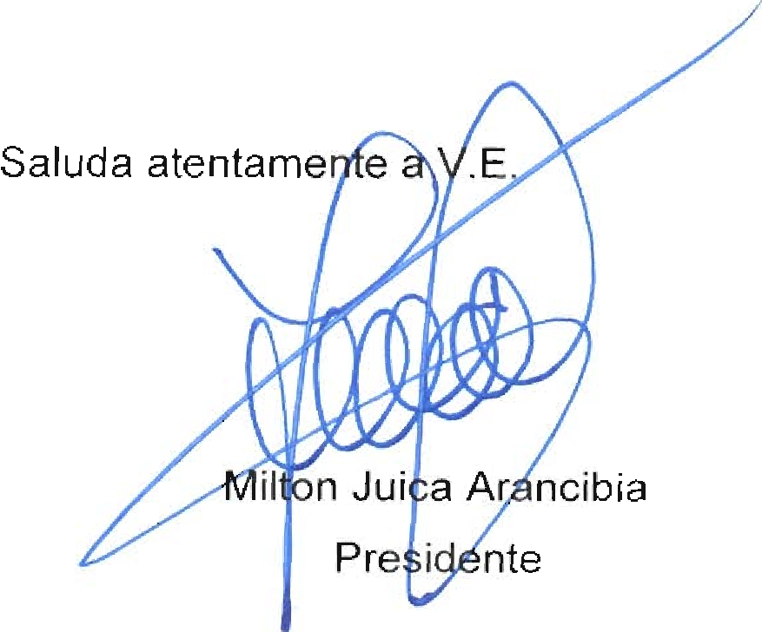
9

H PRESIDENCIA

las demás causales de término de la relación laboral establecidas por la ley, como lo son las señalados en su artículo 72, por ejemplo, falta de probidad, incumplimiento grave de las obligaciones que impone la función y otras.
En definitiva, se confiere al docente la posibilidad de recurrir al tribunal laboral competente y pedir su reincorporación a sus funciones cualquiera sea la causa de su desvinculación. Ello implica, en materia de los docentes municipalizados, volver a los mecanismos establecidos en la Ley N° 16A55, sobre inamovilidad.
Atendido que el nuevo reclamo de ilegalidad será conocido por el mismo tribunal que conoce del actual, es decir, el "tribunal del trabajo competente", puede concluirse que, en sentido estricto, la norma consultada, sin afectar la organización y atribuciones de los tribunales de justicia, amplía su competencia en la materia en análisis, lo que hace necesario se provean los recursos necesarios para ello.
Por estas consideraciones y en conformidad con lo dispuesto en la norma constitucional citada, se acuerda informar favorablemente el referido proyecto de ley, con la observación anotada precedentemente.
Ofíciese.
PL-57-2010.-"
